 | ISTITUTO COMPRENSIVO STATALE VARESE 1 “DON RIMOLDI”  Scuola dell’Infanzia, Primaria e Secondaria I° grado  Via Pergine, 6 - 21100 Varese - Codice Fiscale 80101510123  Tel. 0332/331440 Fax 0332/334110  VAIC86900B@istruzione.it VAIC86900B@pec.istruzione.it  Sito www.icvarese1donrimoldi.gov.it | 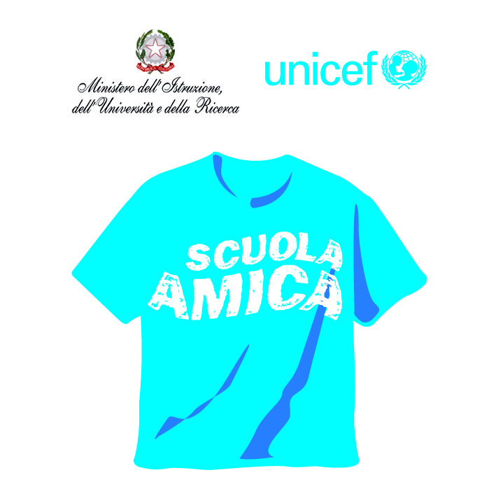
Prot.digitale Varese 20/04/2021

Spett.le
VIRCOL
ORDINI@VIRCOL.IT

Oggetto: ROTOLI CARTA ECOLOGICA ASCIUGATUTTO MT 180 2 VELI CODICE CCA053 DIAMETRO ROT. 25 cm

Con la presente si chiede preventivo del seguente materiale:

DESCRIZIONE
ROTOLI CARTA ECOLOGICA ASCIUGATUTTO MT 180 2 VELI
CODICE CCA053 DIAMETRO ROT. 25 cm

Si resta a disposizione per chiarimenti.

Codice univoco ufficio per fatturazione elettronica: UFWWWR
Si ricorda di indicare nella fattura il codice CIG
IVA: split payment

Si prega di trasmettere il documento di tracciabilità dei flussi finanziari e DURC.

Pagamento: bonifico bancario 30 gg data fattura

Il DSGA
Mc mamone
Firma autografa sostituita a mezzo stampa ai sensi dell’ art.3
comma 2 del decreto legislativo n. 39/93

